Trabalho 7 ELT 432

Professor: William Caires Silva Amorim

Aluno: Erick Amorim Fernandes 86301

1. Nesta questão foi desenvolvido diversos circuitos visando aprender funcionalidades e circuitos básicos no *software* LogixPRO.

|  |  |  |  |
| --- | --- | --- | --- |
| **Mapeamento de Variáveis questão 1** | | | |
| Nome | Tipo | Endereço | Descrição |
| I1 | Entrada | I:1/0 | Aciona saída Q1 somente quando pressionada. |
| I2 | Entrada | I:1/1 | Desliga saída Q2 somente quando pressionada. |
| I3 | Entrada | I:1/2 | Aciona saída Q3 com apenas um pulso. |
| I4 | Entrada | I:1/3 | Desliga saída Q3 com apenas um pulso . |
| I5 | Entrada | I:1/4 | Aciona e desliga saída Q4 com apenas um pulso. |
| I6 | Entrada | I:1/5 | Aciona saída Q5 somente quando I8 está desligado. |
| I7 | Entrada | I:1/6 | Aciona saída Q6 somente quando I8 está ligado. |
| I8 | Entrada | I:1/7 | Determina o funcionamento das saídas Q5 e Q6. |
| Q1 | Saída | O:2/0 | Saída referente à entrada I1. |
| Q2 | Saída | O:2/1 | Saída referente à entrada I2. |
| Q3 | Saída | O:2/2 | Saída referente às entrada I3 e I4. |
| Q4 | Saída | O:2/4 | Saída referente à entrada I5. |
| Q5 | Saída | O:2/5 | Saída referente às entradas I6 e I8. |
| Q6 | Saída | O:2/6 | Saída referente às entradas I7 e I8. |
| Aux1 | Auxiliar | O:4/0 | Variáveis responsáveis pela detecção de bordas de  subida. |
| Aux2 | Auxiliar | O:4/1 |
| AuxI8 | Auxiliar | O:2/7 | Variável auxiliar para as saidas Q5 e Q6. |

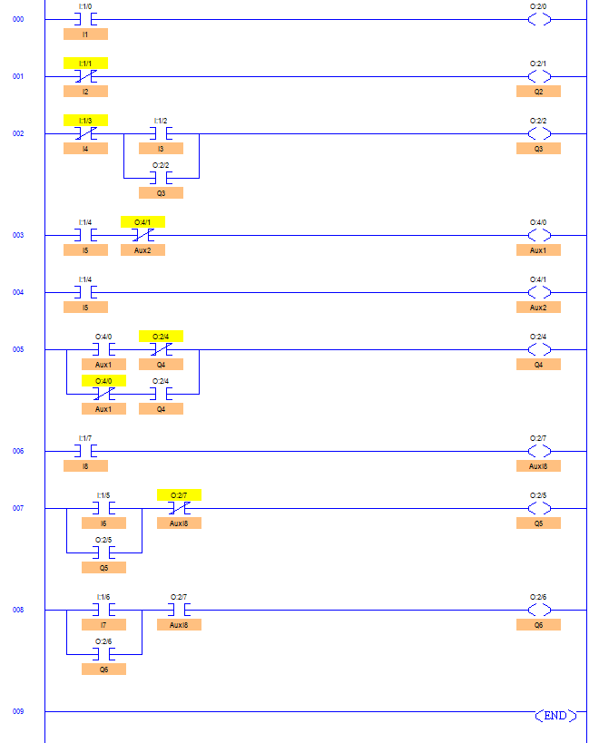

1. Desenvolveu-se dois circuitos lógicos para o empacotamento em uma esteira, através de contatores e sensores. Os circuitos se diferenciam apenas na ação do botão “STOP”.

|  |  |  |  |
| --- | --- | --- | --- |
| **Mapeamento de Variáveis questão 2** | | | |
| Nome | Tipo | Endereço | Descrição |
| START | Entrada | I:1/0 | Inicia o processo. |
| STOP | Entrada | I:1/1 | Para o processo. |
| Sensor Prox | Entrada | I:1/3 | Detecta a chegada do recipiente a ser enchido. |
| Level Sensor | Entrada | I:1/4 | Detecta se o recipente está cheio ou não. |
| MOTOR | Saída | O:2/0 | Aciona o motor da esteira. |
| VALVE | Saída | O:2/1 | Aciona a válvula solenoide do líquido. |
| RUN | Saída | O:2/2 | Demonstra que o processo está em funcionamento. |
| FILL | Saída | O:2/3 | Demosntra que o recepiente está enchendo. |
| FULL | Saída | O:2/4 | Demosntra que o recepiente está cheio. |

Caso 1:

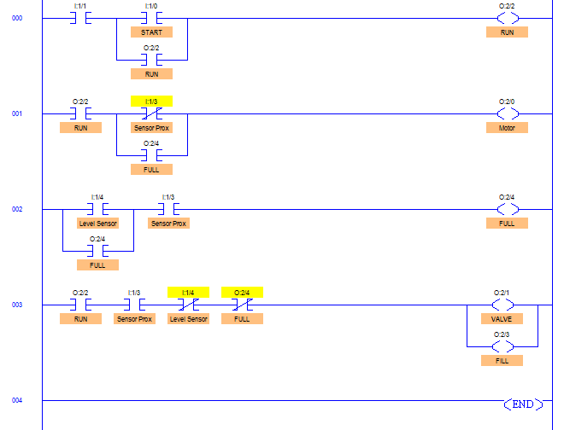

Caso 2:

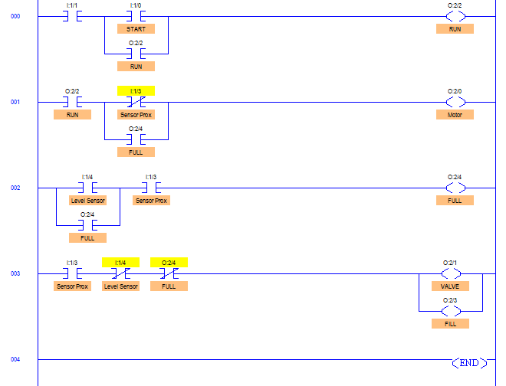

1. Para este caso projetou-se dois circuitos lógicos para o controle de um portão de garagem, através de contatores e sensores. Os circuitos se diferenciam apenas na ação do botão “STOP”.

|  |  |  |  |
| --- | --- | --- | --- |
| **Mapeamento de Variáveis questão 3** | | | |
| Nome | Tipo | Endereço | Descrição |
| OPEN | Entrada | I:1/0 | Abre o portão . |
| CLOSE | Entrada | I:1/1 | Fecha o portão. |
| STOP | Entrada | I:1/2 | Interrompe o processo de abertura/fechamento. |
| LS1 | Entrada | I:1/3 | Sensores para determinar a posição do portão. |
| LS2 | Entrada | I:1/4 |
| MOTOR UP | Saida | O:2/0 | Aciona o motor no sentido de abrir o portão. |
| MOTOR DOWN | Saida | O:2/1 | Aciona o motor no sentido de fechar o portão. |
| AJAR | Saida | O:2/2 | Indica que o portão está entreaberto. |
| LAMP OPEN | Saida | O:2/3 | Indica que o portão está completamente aberto. |
| SHUT | Saida | O:2/4 | Indica que o portão está completamente fechado. |

Caso 1:

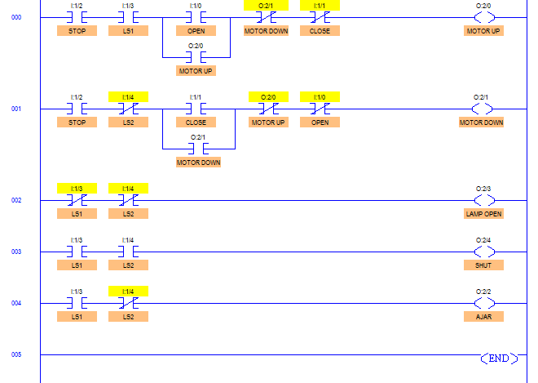

Caso 2:

